Rohrbogen - SX - Oxydrot 85° ø100

GRÖMO

Eigenschaften

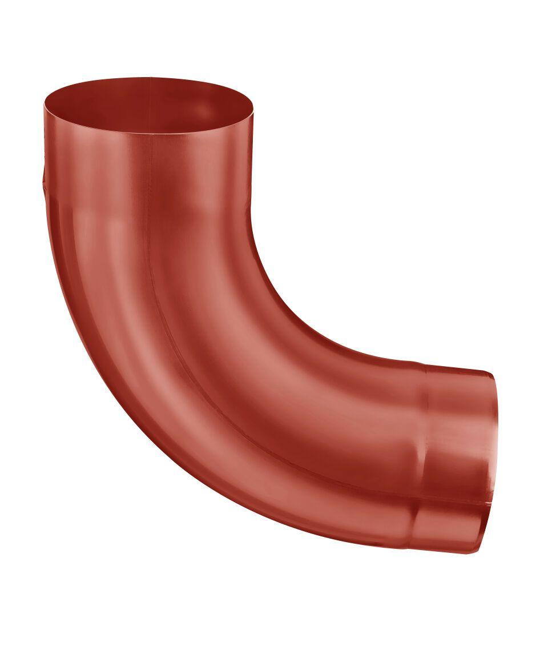

GTIN:

4043706825870

HAN:

82587

Farbton

rot

Oberfläche

beschichtet

Werkstoff

Aluminium

Durchmesser (mm)

100,40

Nennweite DN

100,00

Winkel (Grad)

85,00

Hinweis

Stumpfgeschweißt mit Einzug

Farbtonbezeichnung Hersteller

Oxydrot